**基本安装步骤**

声明：由于安卓手机机型较多，以下步骤以华为 mate 9 为例进行说明。具体需要您根据自己的手机安装提示进行。

1. 用手机浏览器打开<https://fir.im/coldstorage3>
2. 点击 “下载安装” 按钮开始下载手机 APP。

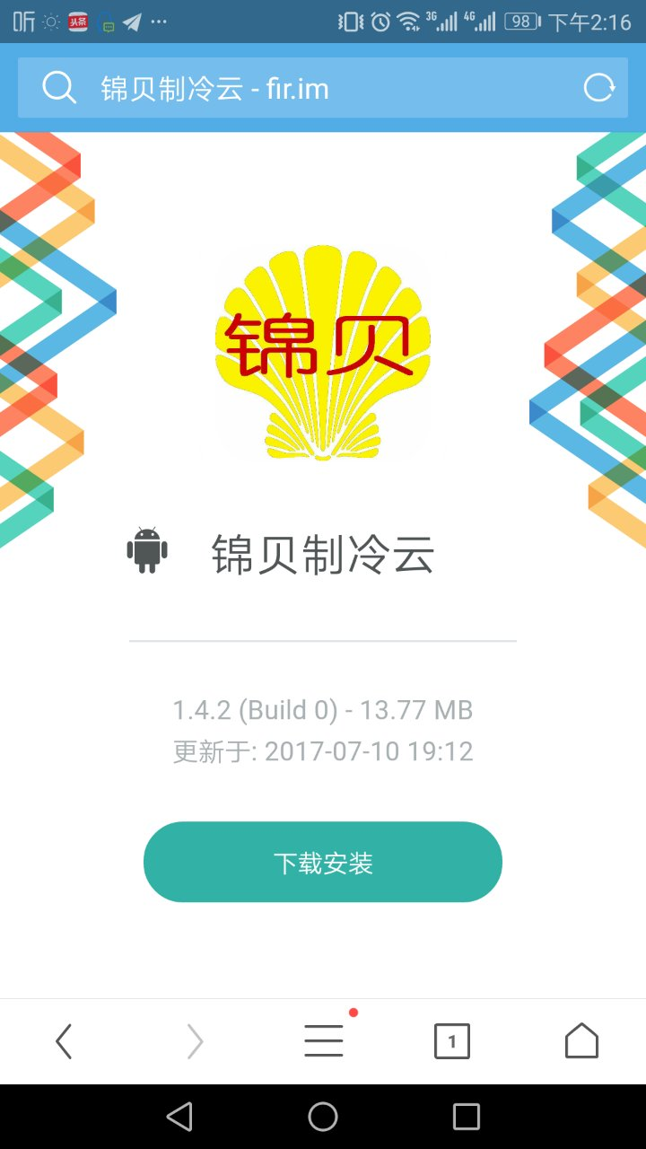

1. 下载后系统会自动提示安装 APP。点击 “安装”。

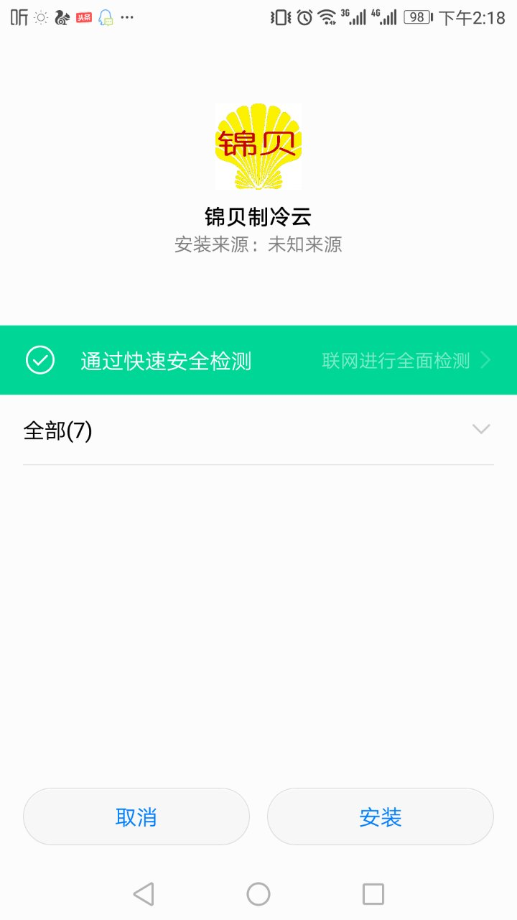

1. 安装完成后，如果手机提示权限授予，请开启所有的权限。（如图会提示是否开启后台运行等权限）

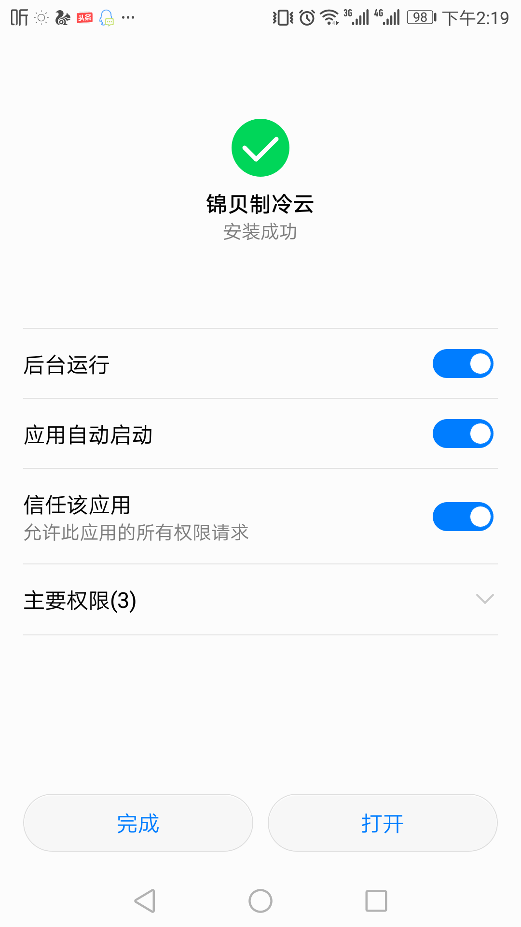

1. 授予权限后打开手机 APP 即可看到登录界面。输入平台用户名和密码即可。

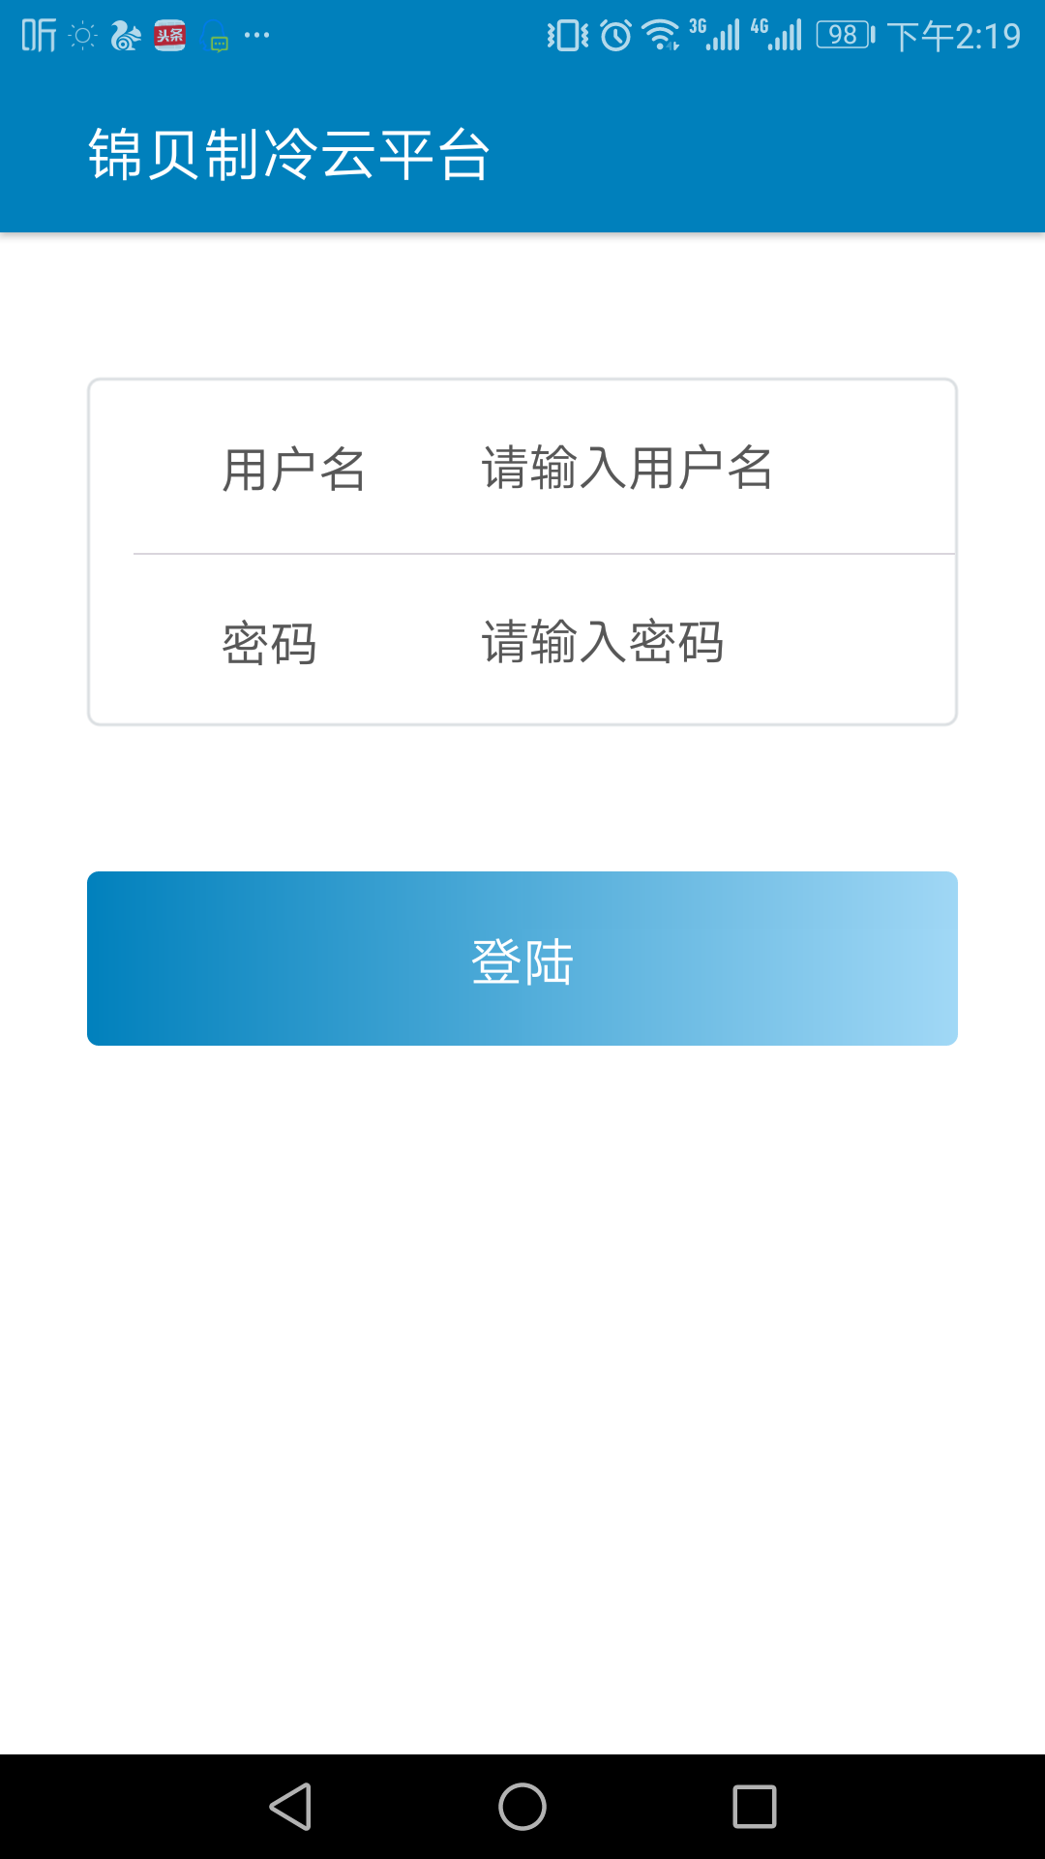

**警报通知设置**

1. 打开Android 系统自带的“设置”

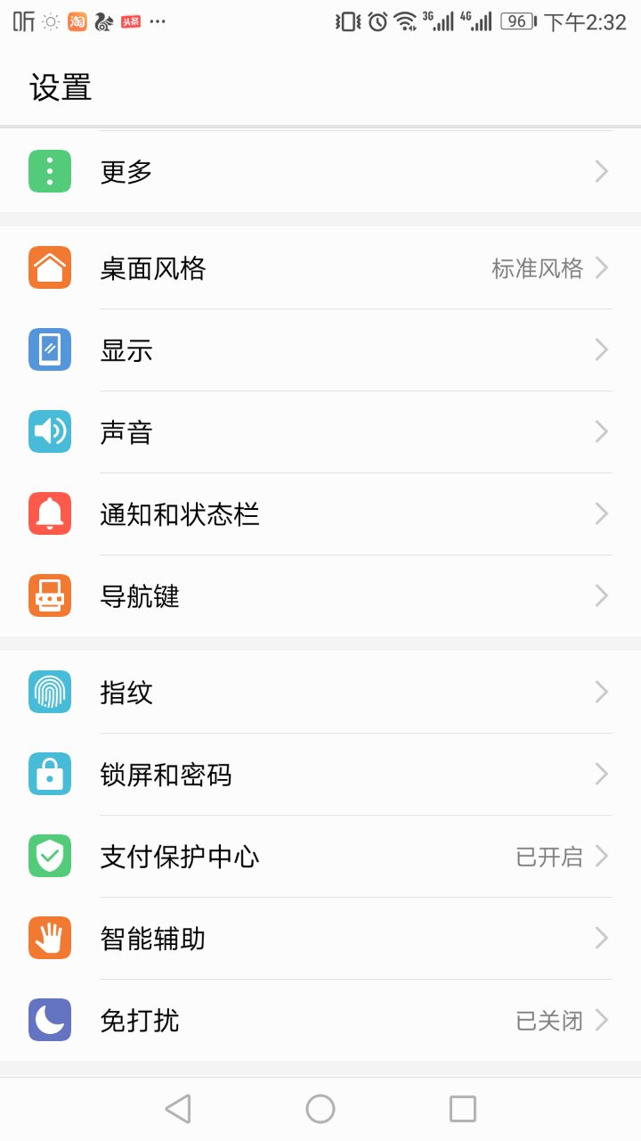

1. 选择通知和状态栏

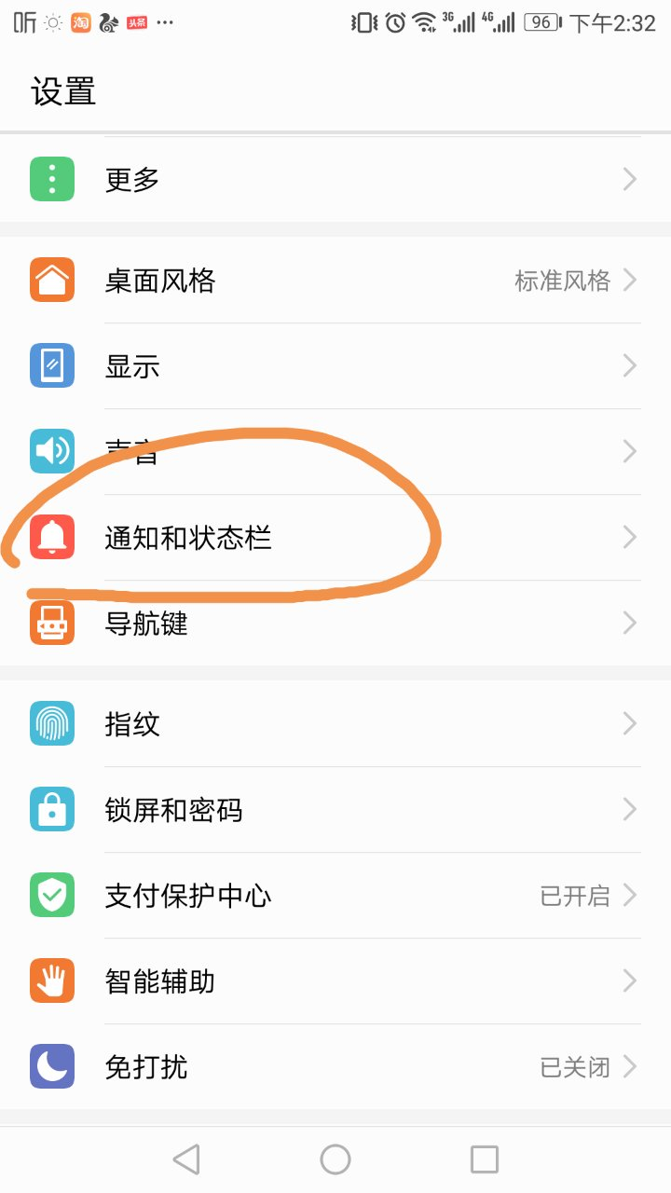

1. 开启 “通知亮屏提示” 和 “收到通知时指示灯闪烁”

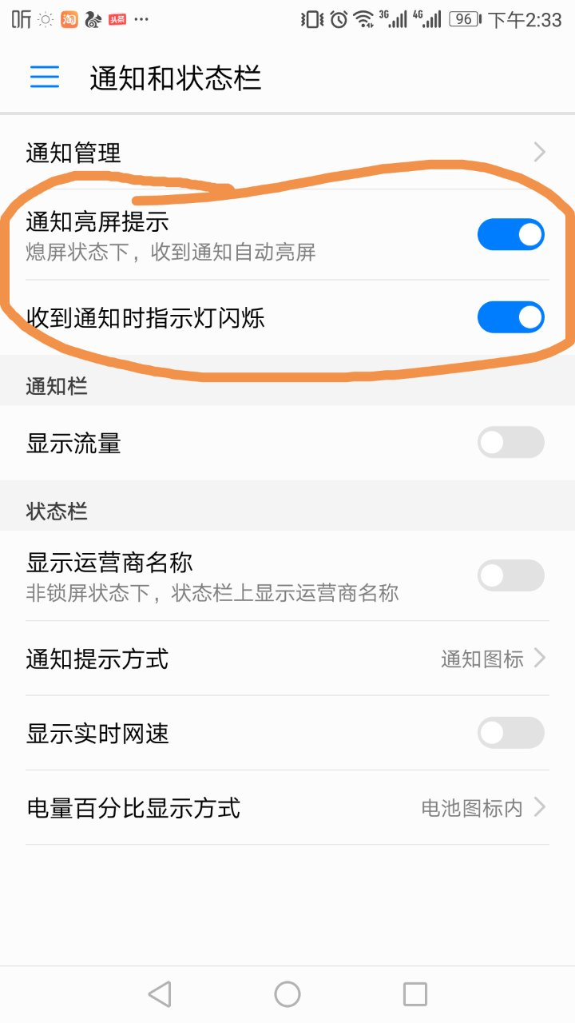

1. 选择通知管理，并在 app 列表中选中 ”锦贝制冷云“

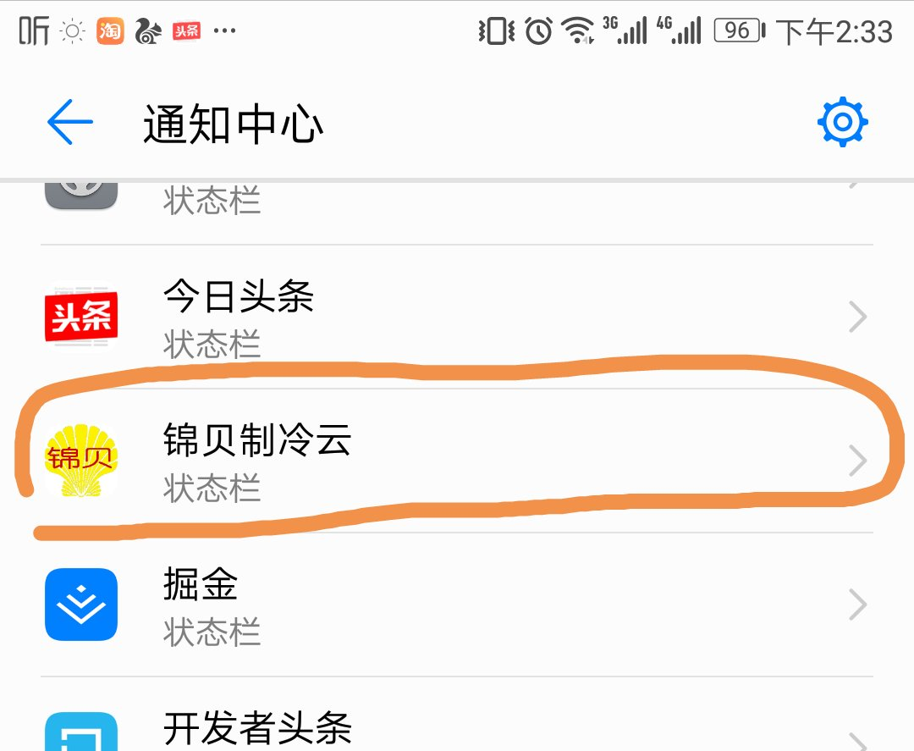

1. 选中 ”允许通知“、“在状态栏上显示”、“横幅”、”在锁屏上显示“、”响铃“、”震动” 等几个选项。

